UN MONDE ENTRE

FRAGILITE ET EQUILIBRE

*Recueil de textes*



Atelier d’écriture 2019

Elèves Mission de Lutte contre le Décrochage Scolaire

Lycée Jean-Jacques Henner Altkirch

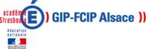



SOMMAIRE

❶ Préface



❷ 7 textes

❸ Remerciements

PREFACE

Cette expérience nous a donné l’occasion de redécouvrir l’écriture à travers nos regards, notre vécu et nos émotions. Les différents moments d’introspection, d’échanges et les écrits que nous avons produits ont fait ressortir des choses oubliées, cachées ou inexplorées. La liberté d’écrire ce que l’on veut et de la manière dont on le souhaite sans que l’on soit jugés ont permis d’exprimer et de révéler au grand jour nos rêves, nos peurs, nos sentiments et nos pensées.

L’atelier d’écriture nous a redonné confiance et fait prendre conscience qu’écrire était un formidable moyen de communiquer avec soi, les autres, le monde.

Les élèves de la MLDS

Lycée J-J Henner Altkirch

**The last chance**

On n’est pas des délinquants,

Juste des gens en manque d’argent

Les sanctions nous font peur

Il ne faut donc pas faire d’erreurs

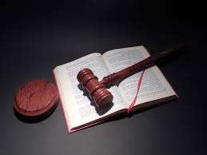

On commet des infractions

On mérite la garde à vue

Pour nous, les arrestations

C’est comme si on avait rien eu, du déjà vécu

Le tribunal nous a condamnés

Parce que on n’a rien respecté

On a été puni,

La prochaine fois on réfléchit

On veut être libéré,

Pour trouver un métier.

Mais est-ce que s’est mérité

Pour des prisonniers ?

Avec un casier, pas de possibilité

On est fiché à tout jamais

Dur d’avoir une vie bien rangée

Quand on a commis un forfait

Aura-t-on droit à une deuxième chance ?

Pour être à nouveau sur la balance

On a juste besoins d’un taff et d’un logement

Pour à nouveau croquer la vie a pleine dent.

**Une justice nécessaire**

**Liberté, libéral Vouloir la liberté**

**Incompris, ignoré Insoutenable**

**Blâme, blouser Cafard**

**Exécution, épargner 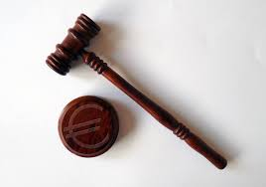Tristesse**

**Remonter, revendiquer Insupportable**

**Ardent, âpreté Malheur**

**Tempête, taper Emotions**

**Impitoyable, irritant**

**Outrage, opprobre,**

**Nerveux, noirceur**

**La justice est faite pour rétablir l’ordre**

**La peur à chaque jugement**

**Arrestation et stress**

**Accusation pas toujours prouvée**

**Peur de se retrouver en prison**

**Lois pas toujours respectées**

**Société endormie par le système**

**Après le jugement, il a pris 2 ans de prison. Il a décidé de prendre le droit chemin à la fin de sa condamnation. Il a décidé de respecté le code civil. Avoir été jugé, accusé a été dur pour lui. Repartir de zéro et se trouver un nouvel habitat. Mais l’angoisse du monde extérieur est là.**

**Néanmoins, il respectera les forces de l’ordre. Tous les jours il pense à la fin de la condamnation pour retrouver sa femme.**

**MUNCH Océane**

**Un carnaval inoubliable**

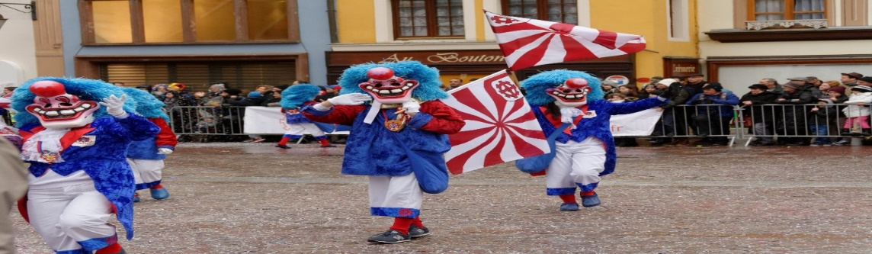

**C’était lors d’une soirée de carnaval tout à fait normale où tout le monde s’amusait et se lançait des confettis sur la piste de danse**

**Quand tout à coup, un homme a commis une lourde infraction en ayant des gestes déplacés et en manquant de respect aux victimes qui vivront désormais dans la peur du monde extérieur.**

**C’est là que pour leur protection les forces de l’ordre sont intervenues pour l’arrêter et le placer en garde à vue. Les victimes sont allées porter plainte au commissariat. L’accusé a alors été déféré en comparution immédiate.**

**Le jour J est arrivé, le jugement s’est passé au tribunal. Après trente minutes d’attente, le greffier a prononcé son nom. Il est alors rentré dans la salle avec les gendarmes et son avocat. Le juge a demandé aux victimes de s’avancer. Alors la peur et l’angoisse ont hanté les jeunes filles. Le jugement s’est vite terminé car quand le procureur a demandé une sanction, l’accusé a simulé un malaise.**

**Les jurés ont alors décidé de le placer en détention provisoire en attendant le prochain jugement.**

**Pour rétablir les règles, il aura passé trois mois en prison avec obligation de dédommager les victimes en leur donnant une somme d’argent qui sera décidée plus tard.**

**A sa sortie, il aura une mise à l’épreuve pendant cinq ans, sera fiché délinquant sexuel et ne pourra plus entrer dans un carnaval ni approcher les victimes.**

**Quand on se fait agresser, il faut absolument dénoncer pour que le coupable puisse être jugé et payer ce qu’il a fait.**

**E.T**

**La Force du Sport**

Quand je joue au ballon avec mes amis, nous frôlons la destruction.

Les dépassements s’enchaînent, les foules se déchainent.

Des émotions solidaires s’éclairent.

La passion remonte, les émotions tombent.

La victoire est proche, la peur de l’échec disparait.

C’est super de faire du sport.

Se défouler, se dépenser, se surpasser.

Le sport c’est le pied !

[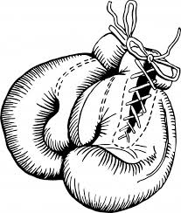](https://www.google.fr/imgres?imgurl=https://www.publicdomainpictures.net/pictures/140000/nahled/boxing-gloves-1443461184HfH.jpg&imgrefurl=https://www.publicdomainpictures.net/fr/view-image.php?image%3D130472%26picture%3Dgants-de-boxe&docid=aIvXWfSk3tKUpM&tbnid=_yw6i2UZJOuFVM:&vet=10ahUKEwj4-u2LtYbiAhWPQRUIHYkyDssQMwieAShPME8..i&w=522&h=615&itg=1&safe=strict&bih=986&biw=1920&q=boxe&ved=0ahUKEwj4-u2LtYbiAhWPQRUIHYkyDssQMwieAShPME8&iact=mrc&uact=8)C’est la course et au départ,

Je me prends pour un guépard.

Le danger m’entraine et me force à lâcher les rênes.

Je fais du sport.

Je bats tous les records.

La parole est un sport de combat.

Qui me renforce comme un soldat.

C’est super de faire du sport.

Se défouler, se dépenser, se surpasser.

Le sport c’est le pied !

J enfourche mon VTT, je vais rider.

Pour me libérer et crier.

La joie remonte et le sourire abonde.

C’est super de faire du sport,

Se défouleras, dépenser, se surpasser.

Le sport c’est le pied.

Maxim G

**La justice pour tous**

**La police, les gendarmes, la BAC tous sont là pour nous protéger,**

**Contre des personnes mal intentionnées,**

**Pour vivre en communauté, il faut respecter les lois,**

**Et pas avoir peur des personnes qui se prennent pour des rois.**

**Marre de ces terroristes !**

**Qui sont là pour causer des traumatismes,**

**La société est mal embarquée,**

**Avec un président aussi déboussolé.**

**Les juges font rentrer l’accusé,**

**Pour lui mettre une sanction bien méritée,**

**Il a droit à une deuxième chance,**

**Pour rétablir la balance.**

**Maintenant qu’il est libéré et heureux,**

**Il faut l’encadrer,**

**Pour qu’il redevienne sérieux,**

**Comme dans le passé avant qu’il ait commencé à dérailler.**

**Six mois après, toujours pas de travail,**

**Du mal à trouver sa place,**

**Ça lui fait très mal,**

**Et sa joie s’efface.**

**La société ne veut pas le réinsèrer,**

**Mais il continue à batailler contre vents et marrées.**

W.H

[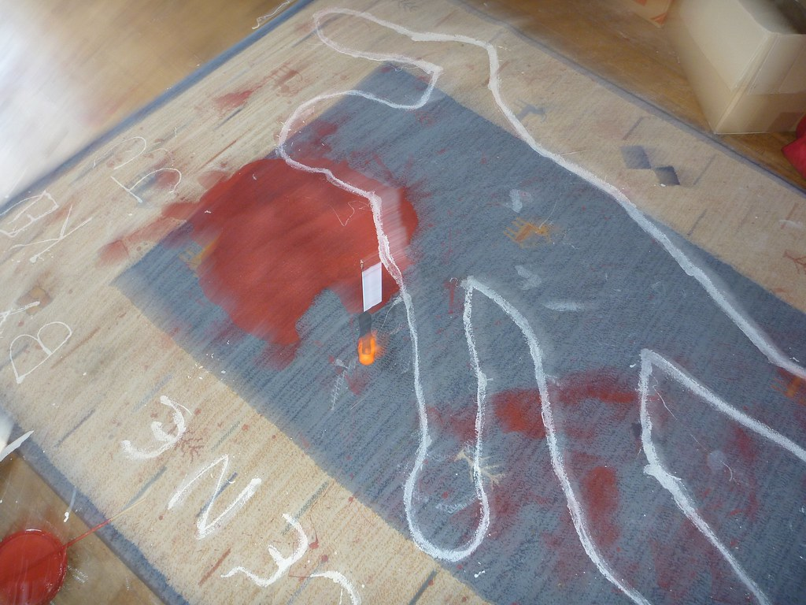](https://www.google.com/url?sa=i&rct=j&q=&esrc=s&source=images&cd=&cad=rja&uact=8&ved=2ahUKEwi085fcsYbiAhVDWxoKHacHBgcQjRx6BAgBEAU&url=https://www.flickr.com/photos/amandahinault/4349929690&psig=AOvVaw0c0Orf1ytfePDM_EoIWVxK&ust=1557214359910461)

**Meurtrier en cavale**

**Tuer, tuer des jeunes femmes sans défense et échapper à la police tel est le défi !**

**Ne jamais se faire serrer. S’abreuver du sang de mes victimes.**

**Prochaine cible : une jeune policière. La guetter comme un animal attend sa proie, l’attraper et lui planter un premier coup de couteau dans le dos puis deux dans le torse et la regarder se vider de son sang.**

**Ressentir de la fierté pour le travail accompli. Jubiler !**

**Mais, tout à coup, se sentir plaqué au sol, la tête contre le bitume, le nez en sang.**

**Menotté puis jeté en cellule en attendant mon procès**

**Juges, jurés, avocat ont délibéré : la perpétuité.**

**Rien à cirer ! Je suis né pour tuer.**

**M’enfuir, un plan, creuser le mur de ma cellule puis un tunnel sous la prison.**

**M’échapper. La liberté ! J’ai gagné !**

**Guilian Berbett**

**Le sport dans tous ses états**

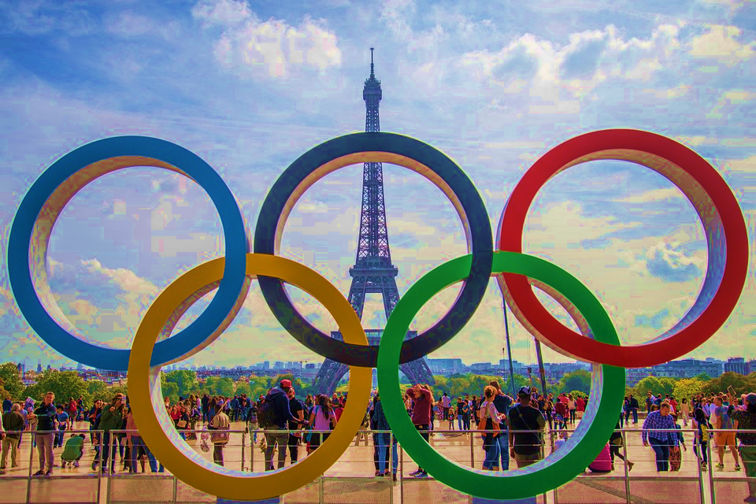

**L’absence de victoire conduit au doute et au désespoir mais aussi à la joie, à l’amour et à la délivrance.**

**Le jeu seul ou en équipe mène à l’amitié et à la victoire de tous. On a peur de perdre.**

**Le sport est un jeu pour se défouler et se dépenser. Le sport est un jeu collectif pour gagner seul ou en équipe.**

**La victoire est éphémère mais la passion nous libère. On reste concentrés pour ramener plus de coupes à la maison.**

**La passion nous conduit à la destruction et à l’angoisse. Passion, joie et émotion c’est ce que nous ressentons.**

**ROBIN BIR**

Remerciements

Ce projet d’écriture et ce recueil de textes sont le fruit d’une implication collective et d’une collaboration multipartite. Parmi les contributeurs, acteurs et artisans de cette aventure, nous comptons :

-Nathalie SCHIRO, coordinatrice MLDS

-BESBISS Mouloud, formateur OPCIFORME

-Lycée J-J Henner Altkirch

-Le Fond social européen

-L’association Avicenne pour l’impression

Et bien sûr, les élèves de la filière MLDS pour leurs textes.





